Odbor kultury města Březnice zve na cyklus přednášek
s paní HANOU BLOCHOVOU
SLAVNÉ PŘEMYSLOVNY DUCHOVNÍ UČITELKY A LÉČITELKY
- října 2020 od 17 hodin
Kunhuta a Eliška Přemyslovny
Prvorozená dcera Přemysla Otakara II. Kunhuta působila jako abatyše Svatojiřského kláštera na Pražském Hradě, kde vychovávala také budoucí českou královnu Elišku Přemyslovnu – matku císaře Karla IV. Obě královské dcery se zasloužily o rozvoj duchovního života i umění v zemích Koruny české.
místo konání – sál v bývalé jezuitské koleji
Přednáška bude oživena o hudební vystoupení.
vstupné 60 Kč
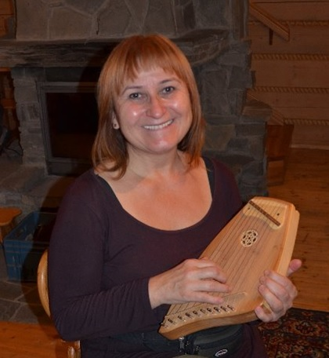
--------------------------------------------------------------------------------------------------
SLOVO O AUTORCE
RNDr. et Mgr. Hana Blochová, píšící své knihy pod pseudonymem Rosa de Sar, je absolventkou dějin výtvarného umění na Filosofické fakultě a doktorkou přírodních věd Univerzity Karlovy v Praze. Dále vystudovala technologii restaurování uměleckých děl na VŠCHT v Praze a výtvarnou kritiku na Filosofické fakultě v Brně. Zabývala se uměleckohistorickými průzkumy stavebních památek, restaurováním středověké malby a znalectvím výtvarných děl. Aktivně se věnuje středověké hudbě, muzikoterapii a vede Karlštejnskou školu svobodných umění. Natočila celkem deset hudebních CD, DVD a napsala pět knih.

